Příloha č. 2: Přehled plnění technických požadavků
Název zakázky | Výběr dodavatele univerzálního CNC automatu pro podélné soustružení s protivřetenem
Druh zakázky | Dodávka
Místo plnění zakázky | Poličské strojírny a.s. a.s., Bořiny 1145, Horní Předměstí, 572 01 Polička

Název dodavatele (vč. právní formy):
Sídlo / místo podnikání:
IČ:
DIČ:
Uchazeč vyplní níže uvedené tabulky údaji platnými ke dni podání nabídky.
V případě nesplnění nebo neuvedení i jednoho z výše uvedených požadavků bude nabídka z výběrového řízení vyřazena. Uchazeč deklaruje splnění požadovaných technických parametrů a ostatních požadavků vyznačením odpovědi ANO nebo NE.

Požadované technické parametry a vybavení pro univerzální CNC automat pro podélné soustružení s protivřetenem | splňuje
Pět plynule řízených os (X1, X2, Z1, Z2, Y1) | ano ne
Plynule řízená C osa obou vřeten | ano ne
Litinová konstrukce stroje | ano ne
Maximální obráběný průměr minimálně 20 mm, možnost rozšíření alespoň na 25 mm | ano ne
Průchod vřetene minimálně 26 mm | ano ne
Možnost obrábění součástí do délky min. 200 mm na jedno upnutí | ano ne
Minimální rychlost rychloposuvů 32 m/min (mimo osy X1) | ano ne
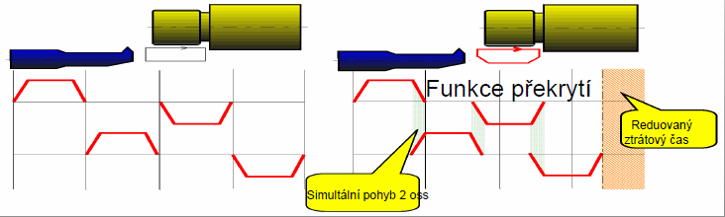  Funkce překrytí drah jednotlivých os – viz ilustrační obrázek  Konvenční obrábění Operace s překrytím os | ano ne
Funkce bezrázového zrychlení – zpomalení – viz ilustrační obrázek  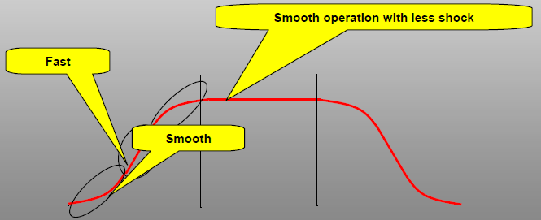 | ano ne
Výkon hlavního vřetene min.2kW, krátkodobě min. 3,5 kW | ano ne
Výkon protivřetene min. 1 kW, krátkodobě min. 1,5 kW | ano ne
Min. 5 pozic pro nože + 1x upichovák | ano ne
Min. 3 pozice pro hnané nástroje pro hl. vřeteno | ano ne
Min. 4 vrtací pozice pro hl. vřeteno | ano ne
Min. 4 pozice hnané a 4 vrtací nástroje pro zadní obrábění | ano ne
Minimální otáčky: hl. vřeteno 10000 ot/min, vedl. vřeteno 8000 ot/min | ano ne
Maximální délka stroje bez vynašeče třísek 2150 mm (zástavbové důvody) | ano ne
Maximální hmotnost samotného stroje 2200 kg | ano ne
Automatické vynášení obrobků mimo pracovní prostor stroje | ano ne
Chlazení vřeten | ano ne
Řídicí systém stroje v českém jazyce | ano ne
Programovací software CAM ESPRIT (z důvodu technické kompatibility) - s odzkoušeným postprocesorem pro daný typ stroje v českém jazyce | ano ne
Možnost odladění celého programu ručním kolečkem s možností regulace rychlosti posuvu os podle rychlosti otáčení kolečka | ano ne
Komunikační rozhraní pro připojení k vnitropodnikové síti Ethernet a připojení pro instalaci | ano ne
Možnost přestavby na krátkotoč (obrábění bez vodícího pouzdra) s jednoduchou přestavbou do 30 min. časové náročnosti | ano ne
Možnost obrábění pod olejem i emulzí | ano ne
Odsavač olejové mlhy z obráběcího prostoru - min. pětistupňová filtrace | ano ne
Vysokotlaké chlazení min. 70 bar se dvěma filtry, čtyři kanály | ano ne
Dopravník třísek na jemné třísky | ano ne
Podavač tyčí pro průměr v rozsahu min. 3-20 mm s vodícími kanály v rozsahu 5-20 mm pro tyče délky min. 3 m včetně příslušných tlačníků 5-20 mm po 1 mm | ano ne
Maximální délka podavače tyčí 4 m (zástavbové důvody) | ano ne
Sada kleštin a vodících pouzder průměr v rozsahu min. 3-20 po 1 mm pro hlavní vřeteno | ano ne
Kleštiny průměr 4, 5, 6. 5, 7, 9, 11, 12, 17, 20 pro vedlejší vřeteno | ano ne
Upínače nástrojů, nástroje (u nožů i destičkami v počtu 10 ks destiček od každého druhu) potřebné pro výrobu všech součástí z přílohy č. 4 | ano ne
Záruka na stroj min. 2 roky | ano ne
Školení obsluhy v rozsahu min. 3 dny, včetně odladění výroby na součásti č.v. 23305017 (viz příloha č. 4) | ano ne

Veškeré uvedené hodnoty jsou konečné a nelze je měnit.

Dne ________________________
Podpis oprávněné osoby

